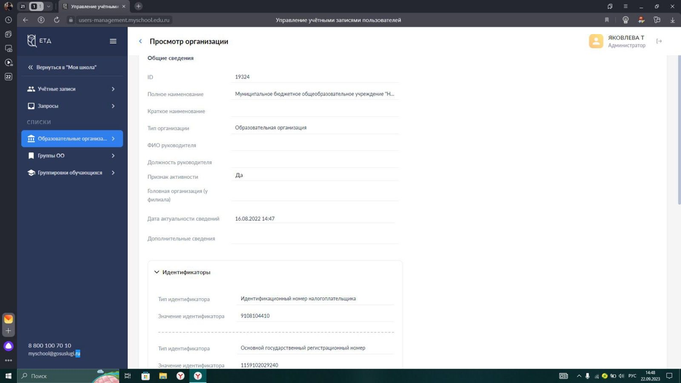
ДОКУМЕНТ ПОДПИСАН ЭЛЕКТРОННОЙ ПОДПИСЬЮ
СВЕДЕНИЯ О СЕРТИФИКАТЕ ЭП
Сертификат | 660892983636610343495086897874760057216308852792
Владелец | Яковлева Татьяна Николаевна
Действителен | С 25.01.2024 по 24.01.2025

